**Městys Trhová Kamenice zve do muzea Trhové Kamenice, Raisovo náměstí č.p. 1**

**VÝSTAVA FOTOGRAFIÍ**

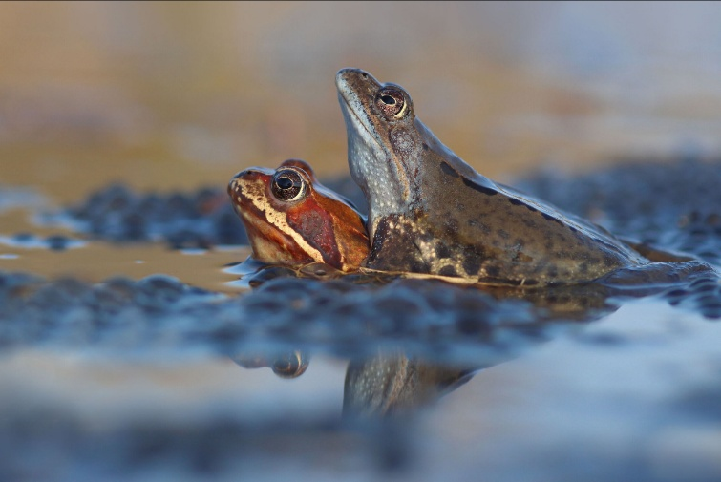 **Hany Balašové**

**1.6. – 31.7. 2025**

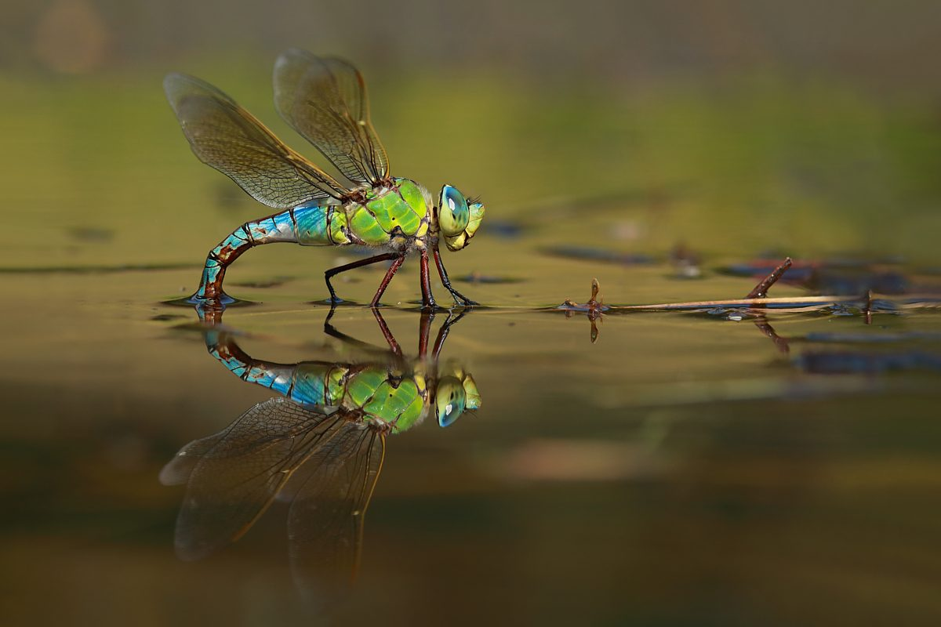OKOUZLUJÍCÍ SVĚT PŘÍRODY

ÚT-NE 10-11.30 hod., 12-16 hod.

**Vernisáž výstavy je 1.6.2025 v 11 hod.**